缓存机制在企业社交Hybrid App中的应用
赵亚明

(上海交通大学软件学院 上海)
摘 要：借助便携的移动设备和社交网络，构建含有企业协作功能的新型企业社交应用成为了大型企业降低日益上升的沟通协作工作成本的潮流和趋势。由于企业社交应用涉及的图文资源量大，建立合适的数据缓存机制对于节省用户流量和提升应用性能有着重要的作用。本文针对Hybrid模式下企业社交应用的核心场景，探究了基于移动设备网络状态、数据自身结构和安全性要求以及存储介质的特点的动态自适应缓存机制。设计实现了附带动态缓存机制的Jam App，验证了这一缓存机制对于应用交互速度和数据流量保护的作用。

关键词：企业社交，Hybrid，图文缓存

RESEARCH ON THE APPLICATION OF TIME-SERIES PATTERNS DISCOVERY ALGORITHM ON CLOTING STORE

Zhao Yaming

(School of Software, Shanghai Jiao Tong University, Shanghai)

【Abstract】 With the portable mobile devices and social networking, building the enterprising social network application containing cooperation function is the approach for decreasing the cost of communication and teamwork. Normally the enterprise SNS application deals a lot with both image and text data, so founding a well-performed cache mechanism will do a great help for both saving user’s network flow and increasing the interactive speed. The thesis researches the dynamic self-adapting cache mechanism based on the network condition, data model structure and the data safety requirement as well as the characteristics of different storage medium. Under the guard of the cache system builds up the enterprise SNS hybrid application Jam, which also proves the significance and quality of cache system.

【Key words】enterprise social network, hybrid, image and data cache

1. 引 言
经济的发展带来了企业规模的迅速扩张，随之而来的是企业部门越来繁多，公司的组织结构也越来越复杂。降低企业快速上升的沟通和协作成本已经成为大型企业获取竞争优势的关键因素。借助便携的移动设备搭建具有信息分流和明确导向性的新型企业社交协作应用将为企业提供高效的管理和协作平台。
企业社交应用的核心功能主要包括基础社交和企业协作两方面。基础社交涵盖的功能有：Feed状态圈、收发信息、好友管理等。其中Feed状态圈是社交应用的基本应用场景，典型代表就是“微信”的“朋友圈”，主要承担了社交应用状态消息收发器的功能。企业协作的核心功能包括建立企业社区、企业Wiki、企业Tagging。企业社区的建立往往基于项目或者企业部门，通过类似微波的社交体将地理和时间分隔又需要密切协作的团队密切而高效的连接在一起；持久化的企业Wiki是企业经验和知识储存的宝库，用于企业内部沉淀知识；完善的企业Tagging可以让新员工或者跨部门乃至跨行业的客户快速地查看企业组织结构，获取企业和相关垂直领域的丰富信息，这对于跨行业的合作也会带来极大的帮助。
由于企业社交应用包含的功能相对复杂，选择Hybrid模式构建企业社交应用是最好的选择。因为Hybrid允许开发者灵活地根据业务场景涉及的数据量大小和交互复杂度选择原生控件或者WebView填充内容的不同方式来进行应用的构建^{[1]}，所以利用Hybrid构建企业社交应用可以在保证应用性能的基础上充分满足企业用户对应用快速迭代的要求。
企业社交应用的多数功能都会涉及大量图文数据的请求和处理，因此针对其建立合适的图文缓存机制对节省用户宝贵的数据流量和提升应用交互性能有着重要的意义^{[2]}。
本文以SAP企业社交项目Jam为背景，针对企业社交Hybrid App的核心应用场景探究了基于移动设备网络状态、数据自身结构和安全性要求以及存储介质的特点的动态自适应的缓存机制。实现了带缓存机制的Jam App的构建，并对缓存的有效命中率和性能提升效果进行了验证。

- Jam及其需求分析
2012年通过收购北美云计算公司Successfactors，SAP获取了其旗下的企业社交应用CubeTree。为了更好的整合SAP资源和服务，充分利用移动设备的便携性和SAP在企业管理和人力资源管理的优势，SAP于2014年7月开始了Jam App的研发。
Jam的核心功能是围绕“Group”为基本结构搭建的社交模式。每个Group可以是企业中一个较小的项目组或者一个较大的部门。在创建的时候需要明确定义Group的企业介绍、项目特征、目标和宗旨等。同时以Group为单位搭建企业轻量级博客、问答、想法、讨论和Wiki（资源百科）等功能。
另一方面，通过将Jam内接了企业内部CRM和ERP等企业管理系统，它们可以为基于Group的社交提供海量极具价值的数据，这可以让Jam的信息分流变得有导向性，为员工提供高效的协作平台。比如可以让销售团队了解潜在客户的需求和价值，导入有价值的数据进行团队针对性分析和构建合适的销售策略，也可以应用于绩效评估和招聘新职员等方向，让Jam在一些垂直领域具有不可比拟的优势。图1是Jam功能需求的概要图。
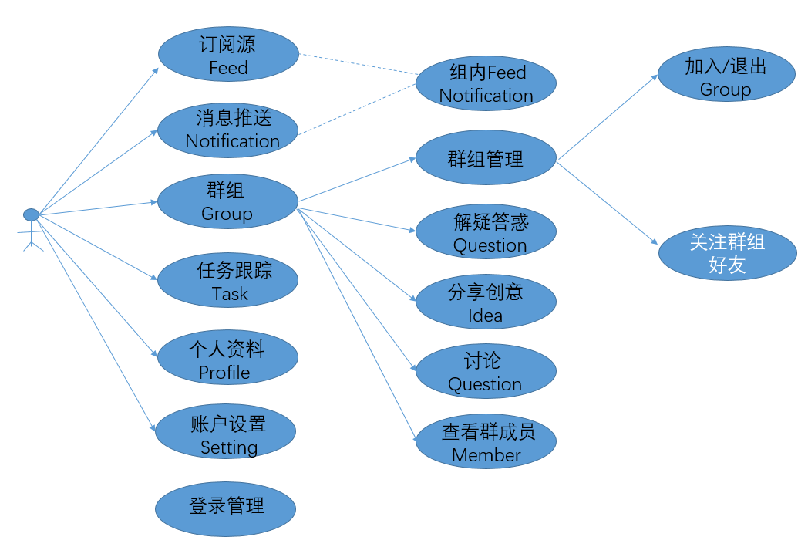
图1 Jam功能需求图
Fig 1 Functional Requirements of Jam

3. 基于企业社交的动态图文缓存机制研究
缓存的建立必须综合移动设备的网络状态，应用场景交互数据大小、更新频率与安全性以及存储介质特点等多方面因素进行分析^{[3]}。

3.1 应用场景对图文缓存的影响分析
在基于Hybrid的企业社交Android应用不是所有页面需要缓存，必须结合应用场景下缓存数据的有效时长和刷新数据的频率来确定缓存的。对于数据更新频率较快，有效时长短的应用场景需要尽量避免缓存，否则缓存的“脏数据”非但不能帮助用户节省数据资源，还会影响用户交互降低应用的性能。比如企业社交的Feed功能，所有的Feed来自于用户相关的群组或部门，这种基于组织的Feed更新的频率会非常快，有效时间比较短，因此不适合进行数据缓存。而在企业社区协作场景中，问答中心（把来自全员的提问和回答有效地组织成公司的知识库，简称Question）、创意中心（让用户及时向其他员工传递自己的创意和想法，后简称Idea）、讨论中心（让企业借助各种协作工具针对复杂事务群策群力探究合适的解决方案，后简称Discussion）等都是类微博的线性回复体，针对它们产生的回复都是呈线性挂载到主题内容上，不会对过去的回复进行覆盖更新，而且回复的创建者在一定时效后不可以对前面做出的回复进行修改，客户端请求服务器返回的数据在很长一段时间内都不会有变化，这非常适合于数据缓存。

3.2 网络通信对图文缓存的影响
应用构建缓存的核心逻辑就是牺牲信息的及时性和有效性来换取一定的交互性。移动设备的网络状态是影响应用图文缓存机制的先决条件。如果移动设备一直处于网络性能良好，信号稳定的Wi-Fi环境下，应用图文缓存存在的意义并不大，甚至有可能会起到降低应用性能的负面影响。
虽然目前从Android系统内部获取资源还是会比通过网络框架异步获取资源快，但是在数据量不是非常大的情况下，两者的延迟差距仅在10毫秒数量级^{[4]}。在用户难以察觉的情况下白白牺牲了数据的及时性，而且并没有对用户节省数据流量方面带来帮助。所以，图文缓存的构建应该首先考虑应用所处的网络情况，根据网络性能动态选择和调整缓存策略^{[5]}。

3.2.1 网络性能参数RTT
要根据网络状态调整图文缓存的机制，首先必须确定衡量网络通信性能的参数。在移动应用网络通信中有一个重要的性能参数叫RTT(Round-Trip Time)，即往返时延，它表示从请求端发送数据开始，到请求端接收来自响应端接收请求后立即发送的确认总共经历的时延^{[6]}。RTT主要由三个部分决定：即链路的传播时间、末端系统的处理时间以及路由器的缓存中的排队和处理时间。其中，前面两个部分的值作为一个TCP连接相对固定，路由器的缓存中的排队和处理时间会随着整个网络拥塞程度的变化而变化，所以RTT的变化在一定程度上反映了网络拥塞程度的变化。Android应用应在允许的条件下尽量提高RTT检测的准确性，应该尽可能测算用户当前的网络RTT，根据RTT值来设置参数。通过区分用户在2G/3G/4G/Wi-Fi不同的网络环境来设置不同的RTT超时参数，当RTT延迟到达下限时，考虑通过缓存来提升关于图文数据的交互速度。

3.2.2 基于请求失败次数调整缓存
图文缓存对于移动设备网络通信状态不佳的情况下最有实际意义，这样的极端情况便是网络通信不稳定甚至是断开网络连接导致的网络服务失败。鉴于用户体验的友好型，目前Android应用都不会在某一次网络服务失败便立刻反馈给用户错误信息，而是提供了网络服务重发机制，可以结合应用的交互性和性能要求选定固定的重试次数作为缓存的触发基准，一旦重发达到指定次数，便针对相关的应用数据进行缓存。

3.3 根据资源数据特点匹配缓存介质
应用不同页面中需要缓存的数据资源结构差别较大，而且数据的安全性要求也有一定的不同。Android系统中提供了SharePreference、SQLite数据库、文件系统等多种方式对数据进行保存^{[7]}，每种方式有着自身的特征，必须结合企业社交App的特征选择合适的缓存介质。

3.3.1 SharePreference
SharePreference是Android系统提供的最基本的数据存储方式，其本质就是一个xml文件，所以通常会有多余的节点和多余的转换缓存，这也影响了它的存储效率^{[8]}。但是SharePreference中的数据操作相对最为简单，且只限定于存储基本类型的数据，大小通常限制在KB级，所以其通常被Android App用来缓存应用配置信息。Jam中采用Web交互模式构建的页面需要WebView访问针对移动设备做过特殊设计和优化的Web页面，通常在WebView访问相关URL之前，需要对系统的URL添加某些应用特定配置信息的参数，成为特殊的移动优化站点交互。这些特定的参数往往只是基本类型数据，而且信息的安全性要求不高，容量也很小，特别适合于用SharePreference进行缓存。

3.3.2 SQLite
SQLite是Android平台提供的开源、轻量级关系型数据库，占用极少的内存资源，并具有良好的可移植性^{[9]}。多数的Android App都利用其为用户处理相对较大的数据，通过在App中建立良好的事务机制会保证SQLite具有优异的性能。在Jam中，企业员工的Profile数据、不同群组的基本信息以及基于企业社区的线性社交体（如Question、Idea、Discussion）等绝大多数纯文本信息非常适合用SQLite进行存储。一方面是因为这些文本数据都经常会被查询，很少会涉及删除、更新操作，而SQLite在查询方面性能优异，；另一方面是这些数据都较为敏感，SQLite存在一些十分成熟的机制对数据进行加密，可以很好地保证数据的安全性。
但是SQLite在大文件下也有着明显的缺点：SQLite数据库通过数据库级上的独占性和共享锁来实现独立事务处理。当文件较大，需要多线程并发读写时，SQLite的性能就会显著下降。数据库可能会被写操作独占，从而导致其它读写操作阻塞或出错。所以，在构建企业社交App的图文缓存中，应该利用SQLite缓存查询频率高，容量不是特别大的文本数据，尽量避免用它缓存分辨率高的图片或者视频资源。

3.3.3 文件系统
在Android App中缓存图片、音频或者视频资源等大量的数据，最好的存储介质是平台提供的文件系统^{[10]}。在采用文件存储系统对图片等大型资源进行存储的时候，需要根据数据的安全性要求和数据大小确定存储的位置。
首先，Android上文件存储分为内部存储和外部存储两个部分。
内部存储空间相对比较有限，另外，它也是系统本身和系统应用程序主要的数据存储所在地。如果将文件存储于内部存储中，那么应用创建于内部存储的文件，与这个应用是关联起来的。当一个应用卸载之后，内部存储中的这些文件也被删除。在创建内部存储文件的时候将文件属性设置成可读，其他移动应用只有在应用完整路径完全暴露的情况下才能访问应用的数据。如果一个文件的属性是私有，那么即使在包路径名完全确定的情况下，其他应用也无法访问其数据。因此应该使用内部存储存放Jam中安全性要求较高的文件资源，比如企业群组内的公司机密文件、企业知识积淀涉及的视频或者音频等/
外部存储中的文件是可以被用户或者其他应用程序修改的，即使卸载应用，之前创建的文件仍然保留，因此公共文件需要放置对其他应用也有意义的文件^{[11]}，比如Jam中的用户头像或者一些非保密性的状态图片资源。

3.4 基于图片的三级缓存机制
硬件的发展让图片的分辨率和容量都快速上升，社交应用中图片的浏览使用频率很高，但是很多图片远远大于需要交互控件的大小。假如每次使用应用的时候都从网络请求图片的话，会带来很多的流量浪费。所以在企业社交App中针对图片做针对性缓存对于节省用户的流量，提升App性能有非常重要的价值^{[12]}。
结合Android平台不同存储介质的特点，采用“内存-文件-网络”的三层cache机制，其中内存缓存主要指强引用缓存的LruCache，LruCache主要算法原理是把最近使用的对象用强引用存储在LinkedHashMap中，并且把最近最少使用的对象在缓存值达到预设定值之前从内存中移除^{[14]}。它可以很好地避免过去因为垃圾回收弱引用对象造成应用程序的内存溢出问题。文件缓存则主要包含SQLite数据库和Android自身文件系统的缓存，其实网络不算缓存，只是在前两级Cache都没成功的情况下通过网络请求获取图片后加入缓存，还需要根据网络响应的相关属性设置缓存的有效时间，因此也把它划到缓存的层次结构中。当根据URL向网络拉取图片的时候，先从内存中找，如果内存中没有，再从缓存文件中查找，内存缓存会造成堆内存泄露，内存缓存作为一级缓存需要严格控制缓存空间的大小，一般控制在系统内存的1/4。获得来自网络的数据，就以key-value键值对的方式先缓存到内存（一级缓存），同时缓存到文件或SQLite中（二级缓存）。其中缓存的键是图片URL的Hash值，值是Bitmap。所以只要一个URL被下载过，其图片就被缓存起来了。
对应的三级缓存，每往后一级访问的速度都是递减的。图片在内存缓存构建的一级缓存中访问速度最快，但因为内存有限，不可能所有图片都放在内存中。当程序先被挤出内存，后又被重新启动时，图片仍需要重新获取。这个时候，可以应用Disk Cache来缓存图片，图片就不需要从网络上获取了，节省了流量，减少了获取时间。但是Disk Cache的读取涉及到本地I/O操作，因此还需要开启后台线程来操作数据。
此外，为了保证数据的正确性，需要定时给数据更新。在缓存数据时需要设置有效时间，若超过这个有效时间数据就失效并释放空间，然后重新请求网络中的数据。如果在设置的时间内数据发生了变化，则用户可以主动通过App中的下拉刷新功能主动更新数据。

4. 基于缓存的Jam App设计实现及缓存测试

4.1 总体架构
Jam Android客户端与服务器交互的整体架构如图2所示：
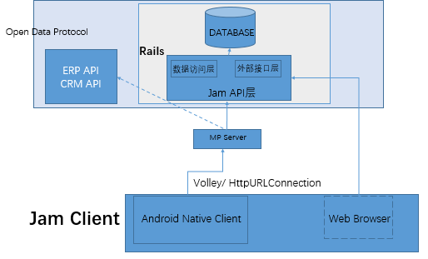
图2 Jam Hybrid架构
Fig 2 The Goal of Jam Hybrid Architecture
如图2所示， Jam Client使用Hybrid模式构建，将会根据应用场景的变化选择原生控件或者浏览器直接访问的形式与桥接服务器MP Server进行沟通，MP Server不仅是可以Jam提供数据源，更大的意义在于MP Server是SAP ERP和CRM等多个系统的入口，以后可以为Jam提供大量的分析数据。整个网络请求主要依靠Android的Volley框架，请求数据后由Jam Client进行业务逻辑处理，最终完成与用户的交互。整个WebService的构建则是基于OData协议的Rails实现。

4.2 Jam模块划分
根据企业的技术框架和实际需求，如图3.2所示将Jam分成网络通信模块、业务逻辑模块、数据存储模块、消息推送模块。
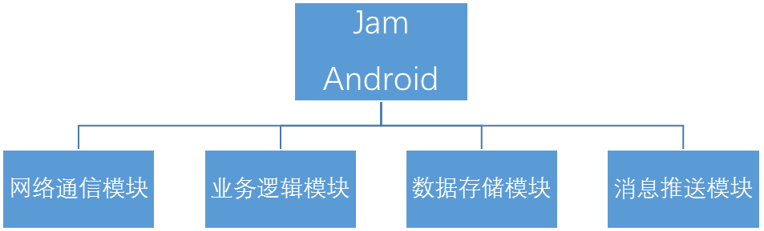
图3 Jam模块划分图
Fig3 Module Partition of Jam
网络通信模块采用以Volley框架为主的通信机制。消息推送模块负责服务器向客户端推送数据，主要使用Google推出和维护的Google Cloud Messaging服务构建，通过心跳机制和长连接保障服务器和客户端之间的连通。数据存储模块中主要包含应用数据缓存的相关框架。业务逻辑模块处理主要分为两类，一类是纯Hybrid的，由Activity中的WebView负责处理；另一类是包含缓存的Native交互，拥有负责与用户交互的View模块，负责映射业务对象的Model模块，负责完成业务逻辑的Controller模块。
Jam中各个功能模块的整体工作过程如图4所示。
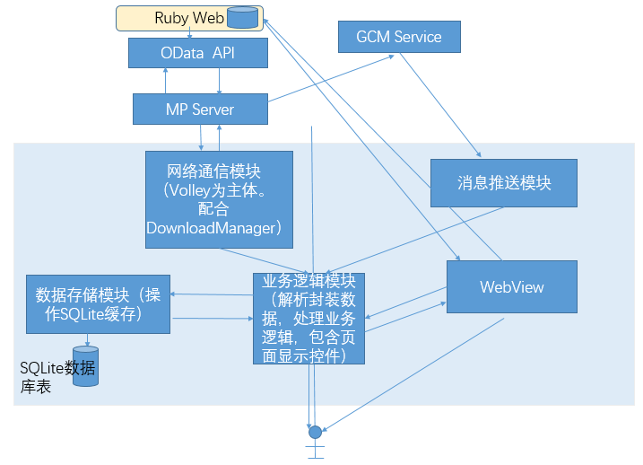
图4 Jam功能模块调用过程图
Fig 4 Jam Functional Module Calling Procedures
左边部分是构建Native交互页面所涉及的功能模块。在Android客户端，为了提高用户交互性和可操作性，需要利用网络通信模块向MP Server请求数据，MP Server负责Jam和OData API层之间的通信与调用。在通过网络通信模块获取到OData标准格式的数据后，会由业务逻辑模块对数据进行JSON解析，封装成合适的对象，然后由数据存储模块负责对数据模型在SQLite数据库中的存储和读取，最后通过业务逻辑模块的本地控件或视图完成与用户的交互。
右边是纯Web交互框架，整个交互主要由Jam应用中的WebView承担。WebView通过对加载的URL的监听并交于业务逻辑模块处理，由业务逻辑模块决定WebView跳转，可能最后在WebView中以HTML5的方式与用户交互，也可能为了提高交互性和性能跳转到Native的页面与用户交互。整个过程中，还有消息推送模块负责服务器和客户端之间的消息推送，当MP Server有数据更新或者其他通知消息需要推送给客户端，Jam中的消息推送模块会接收相关消息，在业务逻辑模块处理后供用户交互。

4.3 Jam缓存性能测试
以下从缓存的命中率和对不同数据的加载时间两个方面测试了Jam的缓存机制的有效性。
首先是针对Jam企业社区中文本数据在不同网络环境下使用SQLite缓存和直接通过网络请求进行数据加载的耗时对比测试。测试人员分别模拟了在4G和3G环境下，在不同数据量的群组社区中加载数据测试，通过Appium和客户端上传的日志统计出的数据如下图5所示:
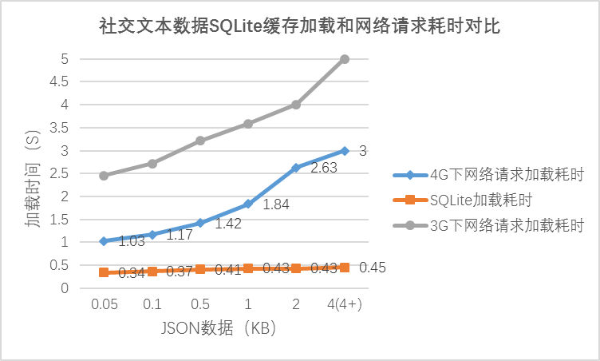
图5 不同网络条件下社交文本数据的缓存和非缓存耗时图
Fig 5 Request Time Cost of Different Net Condition for Cache or No
随着数据的增大，缓存的加载耗时基本稳定而非WiFi网络下数据加载耗时逐步上升。充分说明在较差的网络条件和较大的数据量条件下，使用SQLite加载数据能较好帮助应用提高交互速度。
图6展示了4G网络环境下一二级缓存命中图片后加载耗时和使用三级缓存（即网络直接请求）的耗时对比。
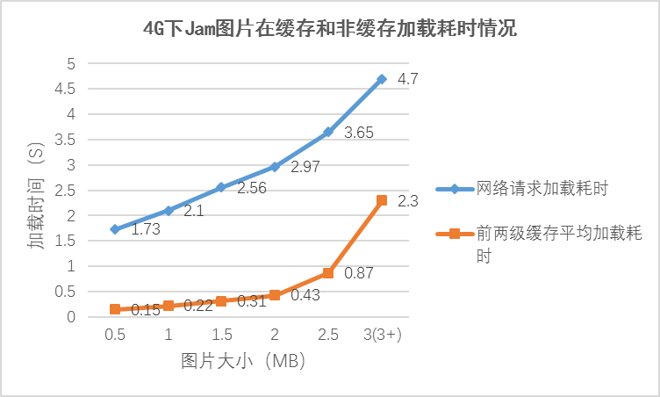
图6 4G下Jam图片在缓存和费缓存下加载耗时对比
Fig 6 Jam Image Loading Time with Cache and No Cache under 4G
如上图6的测试数据所示，随着图片的增大，网络请求的耗时正比例增长。在图片大小低于2.0MB时，命中的缓存多为一级缓存，耗时较短。当图片大于3MB以后，主要的缓存介质是Android文件存储系统，耗时增加，但仍低于网络请求的加载延迟。两种曲线都表现正常，符合Jam缓存设计的原则。针对Jam的缓存机制对于应用节省流量，提升交互速度确实起到了明显的作用。
5. 总 结
本文以SAP企业社交项目为背景，研究了在Android平台上结合应用场景数据资源特征、移动设备的网络状况和存储介质特性多因素对大型图文资源构建缓存的机制。设计和实现了附带图文缓存的Jam Hybrid App。基于网络通信状态自适应的动态图文缓存机制让Jam可以根据资源的安全性和加载速度要求采用“内存－文件－网络”三级动态缓存，大大节省用户的数据流量消耗，提升了应用的交互体验。
在缓存机制的安全性方面，还可以进行更深程度的研究。在保证应用数据安全性的前提下，进一步提升Jam的交互速度和效果。

参考文献
[1] 王曾，基于HTML5移动开发技术的跨平台应用商店的设计与实现[D]，上海交通大学，2013.
[2] 谭国坚，基于Android的移动互联网应用的关键技术研究[D]，华南理工大学，2014，9-10.
[3] Xing Q, Wang J, Li Y, et al, A User-Relationship-Based Cache Replacement Strategy for Mobile Social Network[C], Ninth International Conference on Frontier of Computer Science and Technology, IEEE, 2015:376-381.
[4] Honkasalo H, Pehkonen K, NieMi M T, et al, WCDMA and WLAN for 3G and beyond [J], Wireless Communications, IEEE, 2012, 9(2): 14-18.
[5] García R, Castro J P D, Verdú M J, et al, An Adaptive Neural Network-Based Method for Tile Replacement in a Web Map Cache[C], International Conference on Computational Science and ITS Applications, Springer-Verlag, 2011:76-91.
[6] 吴林，基于RTT的网络性能异常检测方法研究[D]，湖南大学，2006.
[7] Yang B, Hurson A R, Semantic-Aware and QoS-Aware Image Caching in Ad Hoc Networks[J], IEEE Transactions on Knowledge & Data Engineering, 2007, 19(12):1694-1707.
[8] 陈俊龙，Android平台的数据传输与同步的设计与实现[D]，北京邮电大学，2015.
[9] Lv J, Xu S, Li Y, Application Research of Embedded Database SQLite[C], International Forum on Information Technology and Applications, IEEE, 2009:539-543.
[10] 李淑民，Android智能手机隐私泄露机制及防范方法研究[D]，北京交通大学，2015.
[11] 华梦峥，Android安全机制与隐私保护[D]，上海交通大学，2015.
[12] Xia X, Wang Y, Image Caching Scheme Based on Android[J], International Journal of Information & Education Technology, 2013, 3(5).
[13] 董铖，针对Android应用中Gallery内存溢出的解决方案[D]，东华大学，2012.
[14] SHAN Yueer, YU Zongguang.EBA-LRU-SEQ Data Cache Policy in DSP to the Power Consumption[J], 清华大学学报（英文版）, 2011, 16(2):164-169.
—————————————————————————
作者简介：赵亚明，男，硕士研究生，研究方向：移动云计算；
联系方式：15000536915

